Учреждение образования

«Белорусский государственный технологический университет»

**Кафедра информатики и веб-дизайна**

**Лабораторная работа №12**

Юзабилити-тестирование

Выполнил:

Студент 2 курса 1 группы ФИТ

Шумова Елизавета Игоревна

**2021 г.**

**Цель лабораторной работы:**

1.1. Приобретение умений по проведению юзабилити-тестирования.

1.2. Приобретение практических навыков по проведению экспертной оценки функциональности и управления вашего интерфейса.

**Возможные методики юзабилити-тестирования**

Для выявления проблем удобства использования приложения, в том числе на ранних этапах планирования и разработки ПО, используется методику двойной проверки:

• Изучение опыта взаимодействия пользователя с приложением **через имитацию поведения пользователей**;

• Проверка соответствия принципам обеспечения удобства пользования и корректного визуального представления в контексте функциональных требований посредством **экспертной оценки**.

**Экспертная оценка** приложения осуществляется в соответствии с целями проекта, функциональными и нефункциональными требованиями к ПО.

Процедуры экспертной оценки включают в себя:

* Выявление и изучение возможных сценариев использования и путей пользователя (User Journeys) в контексте бизнес-целей и функционала приложения.
* Анализ информационной архитектуры приложения.
* Анализ интерфейса и элементов интерфейса.
* Анализ функционального соответствия.

Крупный недостаток юзабилити-тестирования – высокая стоимость. Более быстрым и дешевым способом проверки качества интерфейса является экспертная оценка. Она позволяет обнаружить порядка 80% проблемных мест.

Эксперт (или несколько) проводят аудит системы.

Виды экспертной оценки:

• проверка по контрольному списку

• эвристическая оценка

• мысленная прогонка по интерфейсу.

*Проверка по контрольному списку* ближе всего к формальному тестированию качества.

Составляется список произвольных требований т. н. чек-листы, после чего интерфейс проверяется на соответствие этим требованиям.

Четкий контрольный список может использоваться кем угодно, что дает возможность вынести проверку интерфейса из деятельности юзабилити-специалиста, передав ее отделу контроля качества.

*Эвристическая оценка* была разработана Якобом Нильсеном и Рольфом Моличем, которые надеялись с ее помощью сократить продолжительность проведения проверки по контрольному списку. При эвристической оценке вместо десятков и сотен конкретных требований интерфейс проверяется на соответствие всего нескольким общим принципам.

*Мысленная прогонка* формализует метод, по которому интерфейс оценивается. Если исходить из того, что интерфейс предназначен для использования функций, можно проверить, как эти функции вызываются и используются. Если просто проговорить словами, как работают интерфейсы всех функций, становится понятно, какие из них неоправданно подавлены, а какие работают недостаточно хорошо. Конечно, для этого тоже необходим опыт эксперта.

**Требования к конкретным элементам управления**

Кнопки.

Кликабельный размер кнопок совпадает с их видимым или логическим размером.

Между кнопками, стоящими рядом, должно быть пустое пространство, щелчок по которому не отрабатывается.

Нет разных состояний кнопок, которые выглядят одинаково.

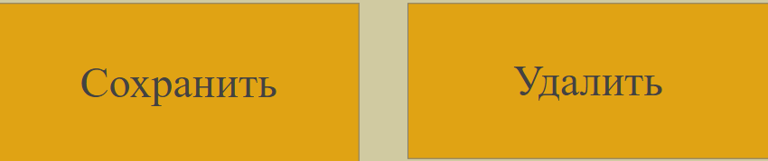

*Рис.1.* Кнопки

Поля ввода.

В полях ввода уже стоят наиболее вероятные значения.

Длина полей не меньше, и, по возможности, не больше, длины вводимых в них данных.



*Рис.2.* Поле ввода

Списки.

Если список содержит более 50 элементов, используется фильтр или режим поиска.

Ширина списков не меньше ширины входящих в них элементов.

Элементы списка отсортированы; либо структурно, т.е. по общим признакам, либо по алфавиту, либо по частотности (только списки меньше 7 элементов).

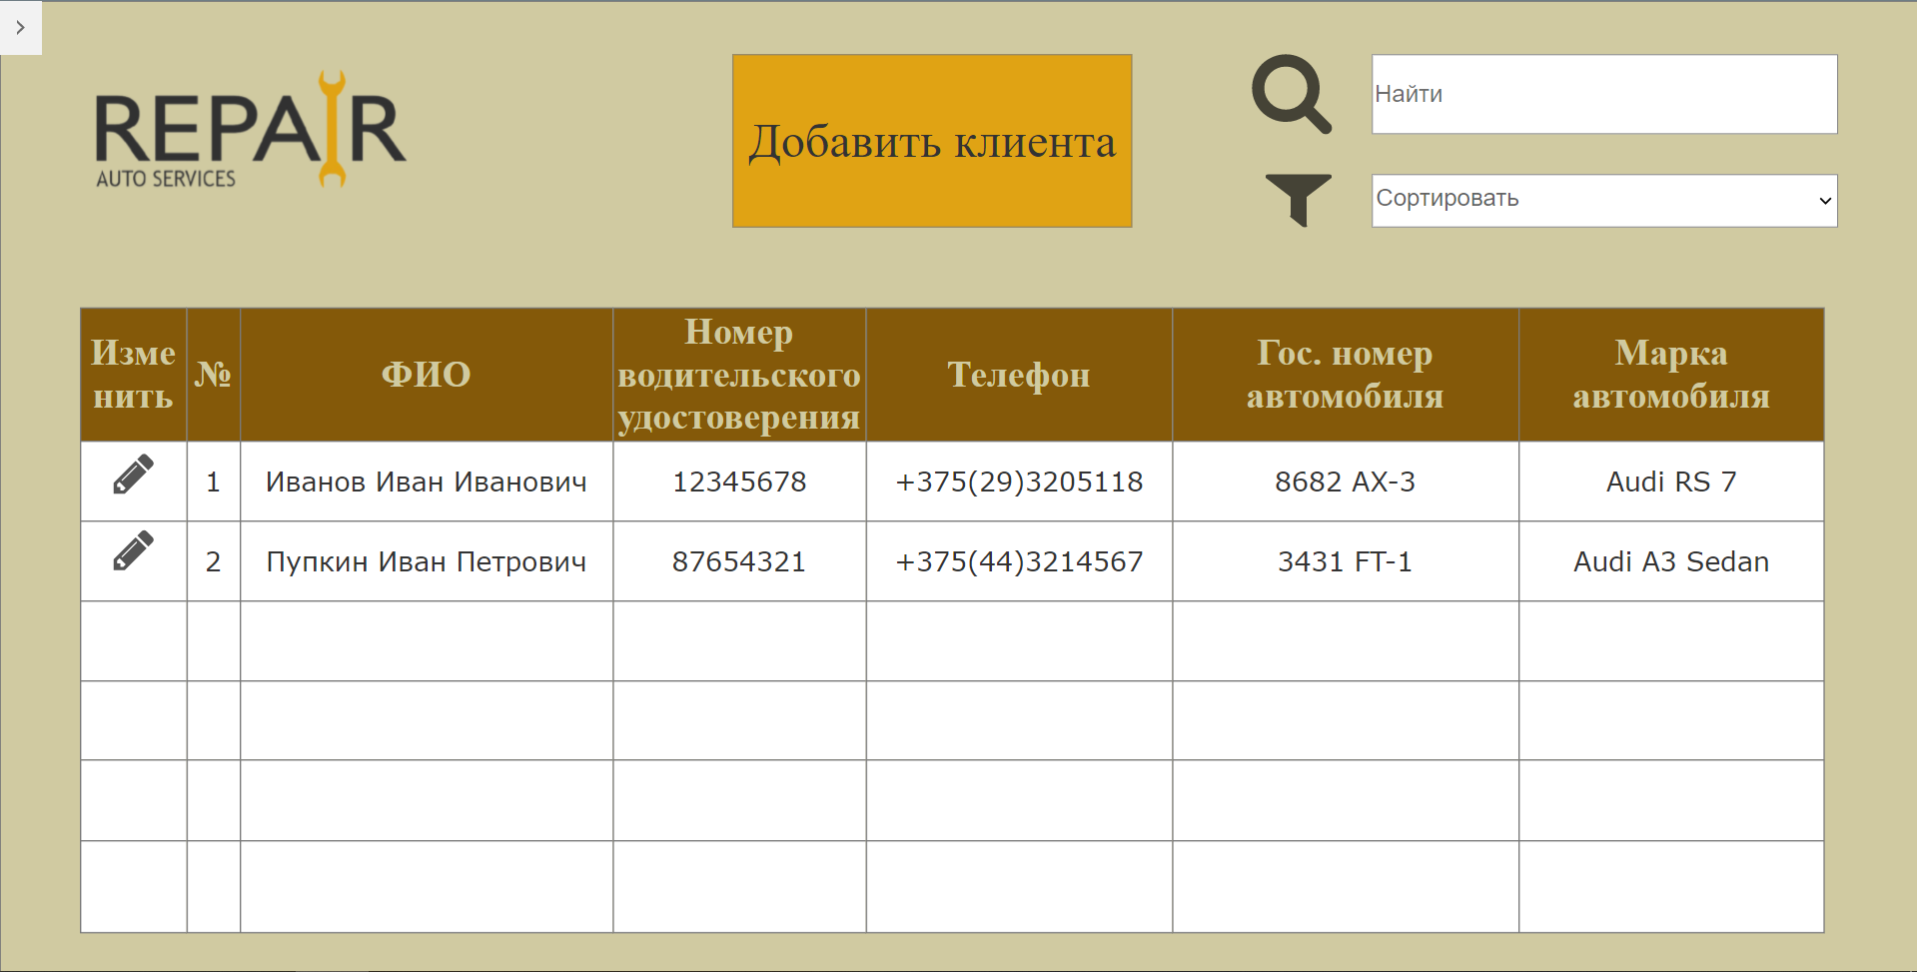

*Рис.3.* Поиск и фильтр для списка

Взаимодействие.

Если в интерфейсе не используется непосредственного манипулирования, система не имеет своих курсоров. Если непосредственное манипулирование применяется, свои курсоры применяются только если аналогов из ОС не существует.

Системные сообщения и отработка ошибок.

В формах ввода проверка корректности вводимых значений выполняется прямо во время ввода; если вводятся некорректные данные, система сразу сообщает об этом пользователю, не дожидаясь момента, когда пользователь завершит ввод данных во всей форме.

Сообщения о некорректности введенных данных показываются рядом с элементом управления, данные в котором некорректны.

Текст сообщений о некорректности введенных данных не говорит, что, дескать, совершена ошибка, напротив, он только информирует пользователя, данные какого типа и формата приемлемы.

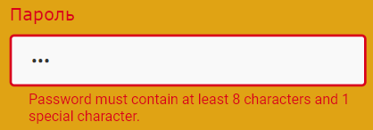

*Рис.4.* Сообщение об ошибке

Меню.

Первая буква в названии пунктов меню - заглавная.



*Рис.5.* Меню

Формы ввода.

У формы ввода есть название.

Все поля, обязательные для заполнения, помечены, и есть соответствующее пояснение.

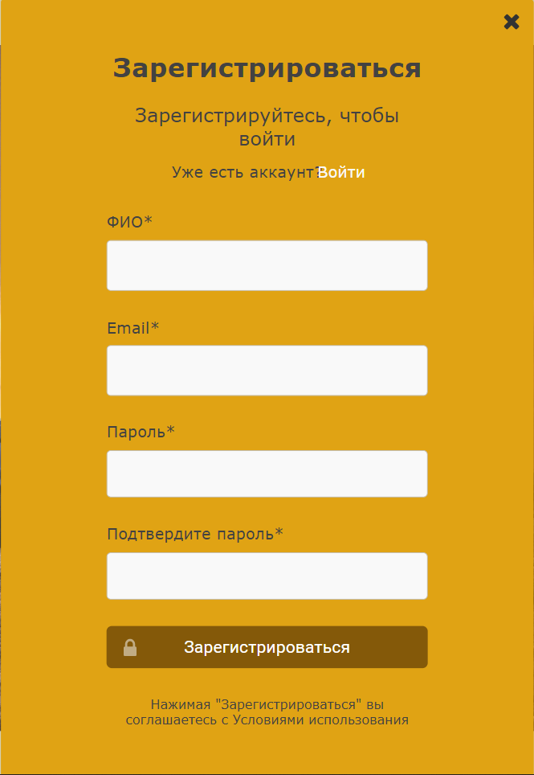

*Рис.6.* Форма

**Эвристическая оценка Якоба Нильсена и Рольфа Молича**

1. Система использует термины, понятия и метафоры, присутствующие в реальном мире, а не обусловленные компьютером.



*Рис.1.* Знак редактирования

1. В любой момент пользователь контролирует систему, а не наоборот. Любую команду можно отменить или повторить.



*Рис.2.* Кнопка «Назад»

1. В любой момент времени система выглядит и функционирует единообразным и стандартным способом.



*Рис.3.* До изменений

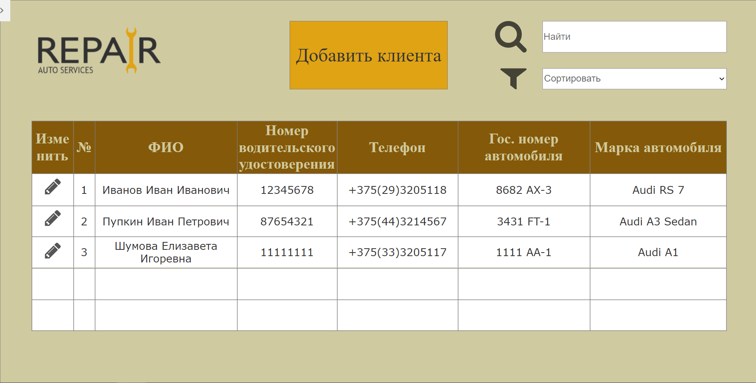

*Рис.4.* После изменений система выглядит точно также

1. Интерфейс системы препятствует появлению человеческих ошибок.

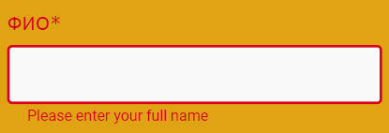

*Рис.5.* Поле предотвращает неверный ввод

1. В любой момент времени интерфейс показывает объекты и команды сам, не требуя от пользователя вспоминать их.



*Рис.6.* У каждой команды и кнопки есть свое имя

1. Интерфейс эстетичен и в любой момент времени не содержит ненужной сейчас информации.

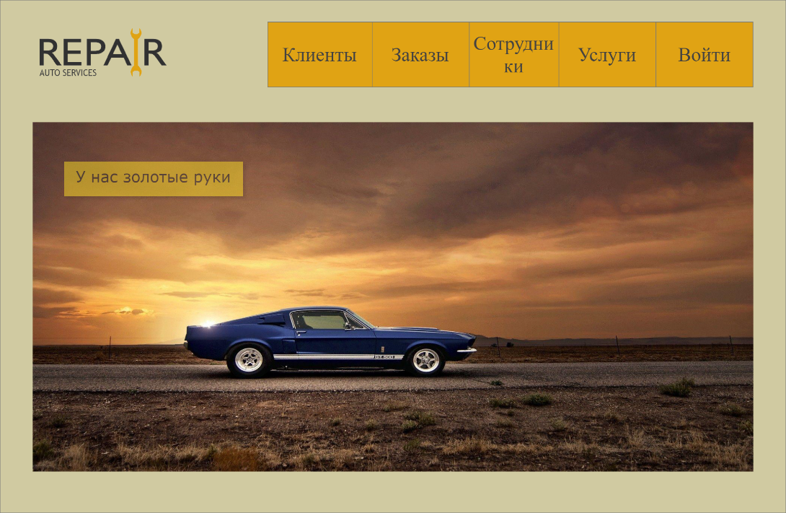

*Рис.7.* Главная страница

1. Интерфейс помогает пользователям обнаруживать и исправлять проблемы, включая человеческие ошибки.



*Рис.8.* Сообщение об ошибке

**Выявленные проблемы интерфейса**

По результатам экспертного тестирования нарушений в данном интерфейсе выявлено не было, проблем в информационной структуре или функциональном соответствии элементов обнаружено не было. Таким образом, можно сказать, что интерфейс спроектирован грамотно и при его разработке учитывались все принципы юзабилити.